1. 系统文件打开方式 2

1.1 运行环境 2

1.2 银行系统打开方式 2

1.3 电商系统打开方式 2

2. 银行系统 2

2.1 文件存储位置 2

2.2 界面结构总览 3

2.3 测试用例 3

2.3.1 登录界面 3

2.3.2 注册界面 4

2.3.3 主服务界面 5

2.3.4 存款界面 5

2.3.5 取款界面 6

2.3.6 转账界面 6

2.3.7 修改密码界面 7

2.3.8 注销账户 7

2.3.9 退出登录 7

3. 电商系统 7

3.1 文件存储 7

3.2 界面结构总览 8

3.3 测试用例 9

3.3.1 登录界面 9

3.3.2 注册界面 9

3.3.3 主界面（所有图标都可点击） 10

3.3.4 商城界面（所有图标都可点击） 11

3.3.5 购物车界面 13

3.3.6 支付界面 15

3.3.7 商品详细信息 15

3.3.8 个人详情界面 16

3.3.9 添加银行卡界面 17

# 系统文件打开方式

## 运行环境

语言：c++

编译器：qt

环境：windows环境

## 银行系统打开方式

bank目录下将bank.pro文件用qt打开

## 电商系统打开方式

platform目录下将platform.pro用qt打开

# 银行系统

## 文件存储位置

**所有银行卡信息:**

存储位置：document\中国xx银行\details.txt

内容：所有银行卡信息（卡号、银行类型、账户姓名、身份证号、银行卡密码、卡内余额）

和银行卡总数

**银行名字信息：**

存储位置：docunment\bank.txt

内容：银行种类（银行名称）

## 测试流程图总览

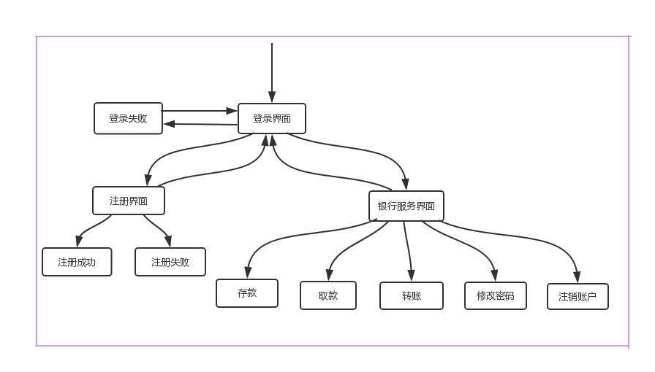

## 测试用例

### 登录界面

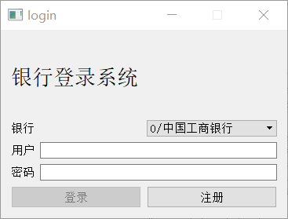

1. 选择银行
2. 输入银行卡号
3. 输入密码
4. 点击登录按钮，调出**主服务界面**
5. 错误处理：银行卡未找到，密码错误、银行卡非19位数字不可注册、密码非6位数字不可注册
6. 测试用例：用户：6217201732221732451

密码：111111（6位）

### 注册界面

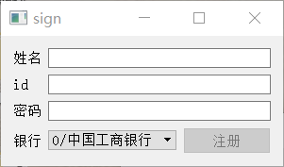

1. 填写注册信息（姓名，证件号18位）
2. 输入密码：6位数字 如（111111）
3. 选择银行
4. 错误类型： 身份证不为18位数字、密码不为6位数字、输入为空
5. 填写完毕点击确认注册按钮，调出注册成功提示界面
6. 当用户已经申请超过5个该银行账户，提示不可再申请
7. 注册成功

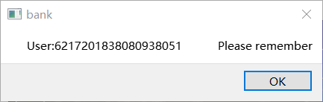

此处给出新注册的银行卡号，银行卡号为每种银行前缀及时间随机生成。将此记录下来，或者在文件中查找

点击OK按钮，回到**登录界面；**

1. 注册失败：原因：该身份证已有5张卡

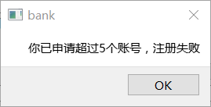

1. 测试用例：姓名：刘

id:111111111111111111(18位)

密码：111111（6位）

提示：注册超过5个账号

姓名：刘

id:222222222222222222(18位)

密码：111111（6位）

提示：注册成功

### 主服务界面

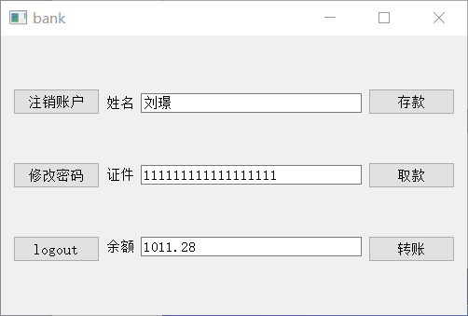

1. 三项金钱服务项目（存款，取款，转账）
2. 三项账号处理服务（注销账户、修改密码、退出登录）
3. 个人信息展示（姓名、证件号、余额）

### 存款界面

点击存款按钮，调出存款界面

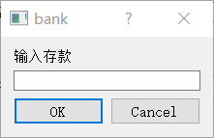

1. 只可输入0-9999整数，其他无效
2. 提示：存款成功、请输入0-9999整数
3. 测试用例：存款10

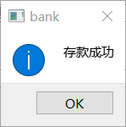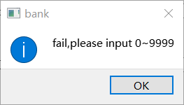

### 取款界面

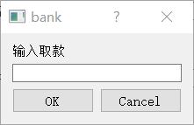

1. 只可输入0-9999整数，并小于当前账户余额，其他无效
2. 提示：取款成功、余额不足、请输入0-9999整数
3. 测试用例：取款10

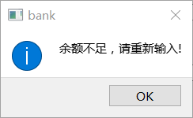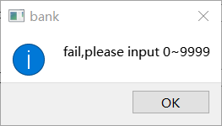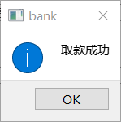

### 转账界面

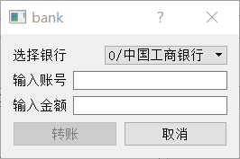

金钱服务中错误处理：

1. 选择银行，输入银行账户（19位纯数字）、输入金额（6位纯数字）
2. 转账成功测试用例：银行：中国工商银行、账户：6217201741051841101
3. 转账失败测试用例：银行：中国工商银行、账户：6217201741051841102
4. 提示：用户不存在、转账余额不足、转账成功

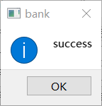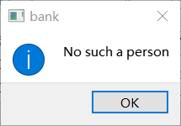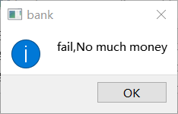

### 修改密码界面

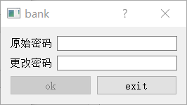

1. 输入：原密码，新密码（只能为6位数字，否则ok按钮不可按下）
2. 点击ok按钮，修改密码
3. 输出：修改成功，此时若重新登录需使用修改后的密码

修改失败，原密码不对

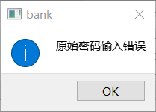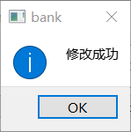

### 注销账户

点击主界面注销账户

此卡被移除，文件修改，返回登录界面

### 退出登录

点击主界面logout

返回登录界面

# 电商系统

## 文件存储

**所有图标信息：**

位置：EcommercePlatform\icon

内容：图片文件，背景贴图

**用户信息：**

位置：EcommercePlatform\users.txt

内容：所有注册该平台账户信息

**订单信息：**

位置：EcommercePlatform\appoints.txt

内容：该平台订单信息

**商品信息：**

位置：EcommercePlatform\book

EcommercePlatform\food

EcommercePlatform\clothing

内容：该平台商品资料

## 测试流程图总览

注意：矩形外框为界面，椭圆形外框为界面下的操作

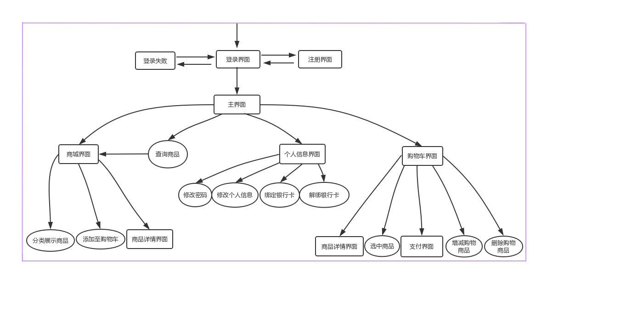

## 测试用例

### 登录界面

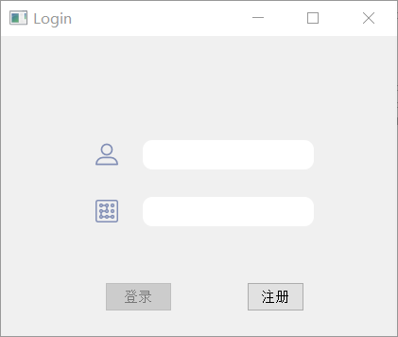

1. 测试使用，

测试用例：输入账号41201740527、密码11111111111（11位）

1. 点击登录按钮，进入主界面
2. 错误类型：账号不存在或密码错误

### 注册界面

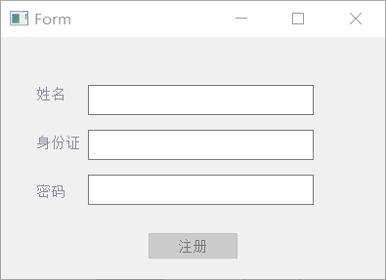

1. 填写相应信息，姓名，身份证（18位数字），密码（10-16位）
2. 若以上信息不对，注册按钮不可点击
3. 点击确认注册按钮，调出**注册成功窗口**
4. 测试用例：姓名：刘

身份证:111111111111111111(18位)

密码：111111111111（10位）

1. 注册成功：此处给出新注册的电商平台账号，账号为时间随机生成。将此记录下来，或者在文件中查找。点击OK按钮，回到登录界面；

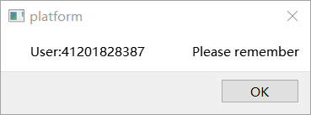

1. 注册失败：原因：该身份证已注册

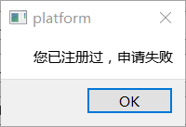

### 主界面（所有图标都可点击）

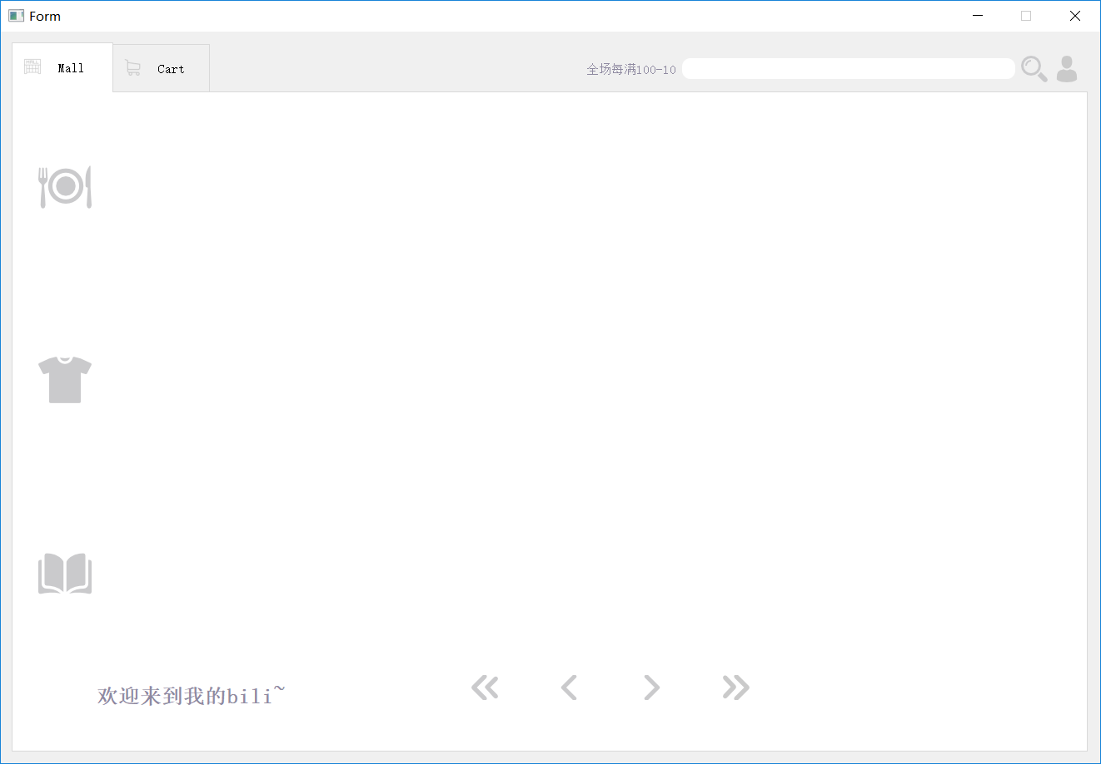

1. 界面分析：主界面包括全局操控和商城购物车展示区域。头部为全局操控



1. 点击Mall展示商城窗口
2. 点击Cart展示购物车窗口
3. 点击查询图标，根据输入框内匹配商城中符合条件的商品，并跳转到商城界面
4. 点击个人图标，打开个人信息界面展示个人信息

### 商城界面（所有图标都可点击）

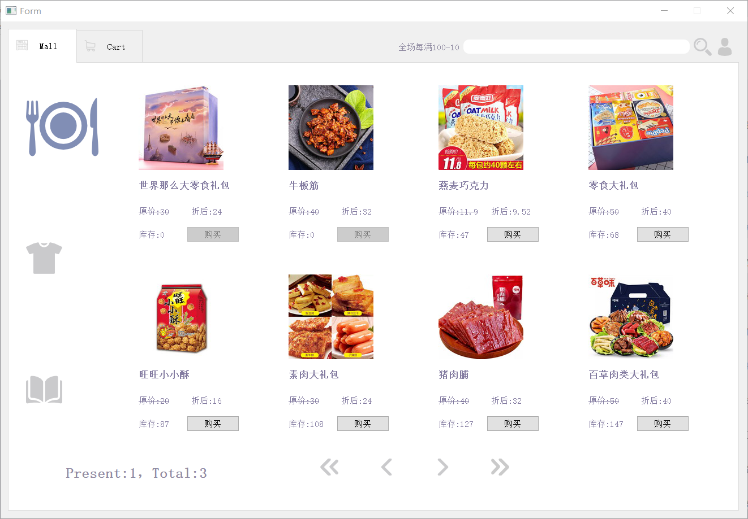

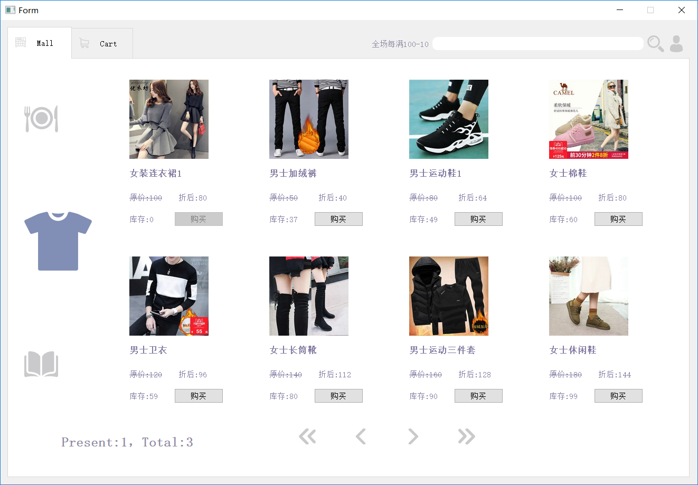

1. 左部三个按钮，用来展示不同类别的商品
2. 下部四个按钮，用来展示商品第一页，上一页，下一页，最后一页
3. 双击商品，可打开商品详情界面
4. 单击购买按钮，可将该商品加入购物车

### 购物车界面

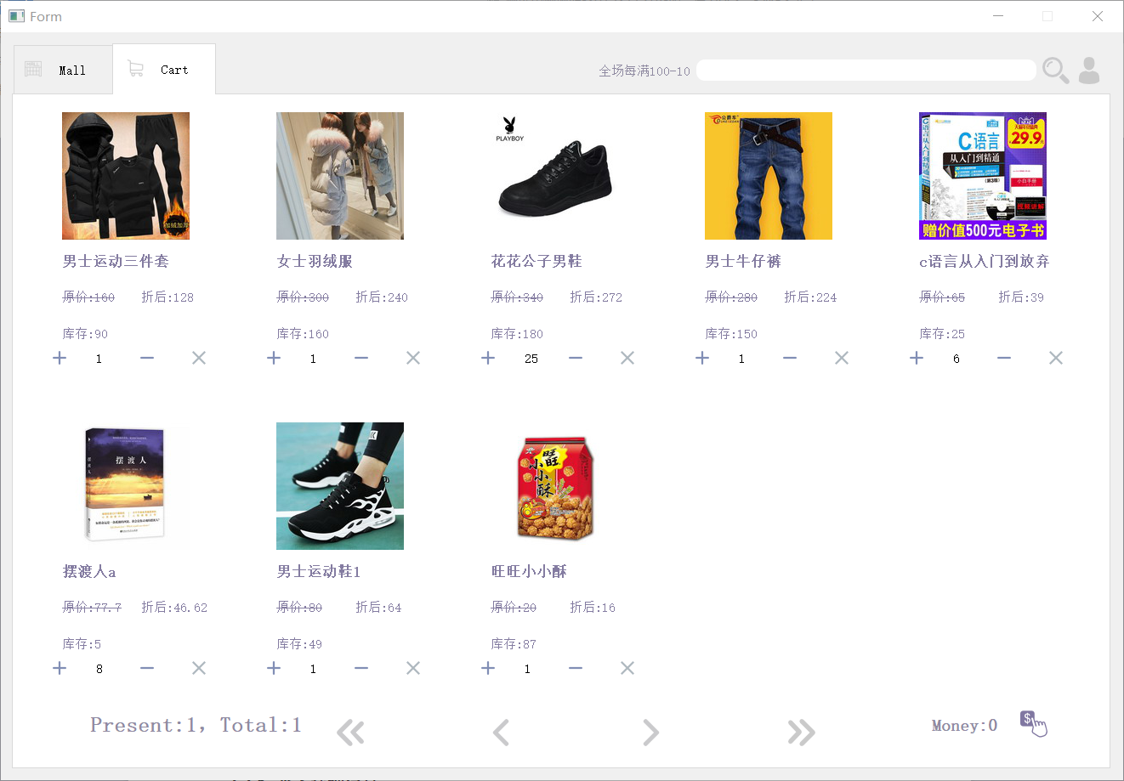

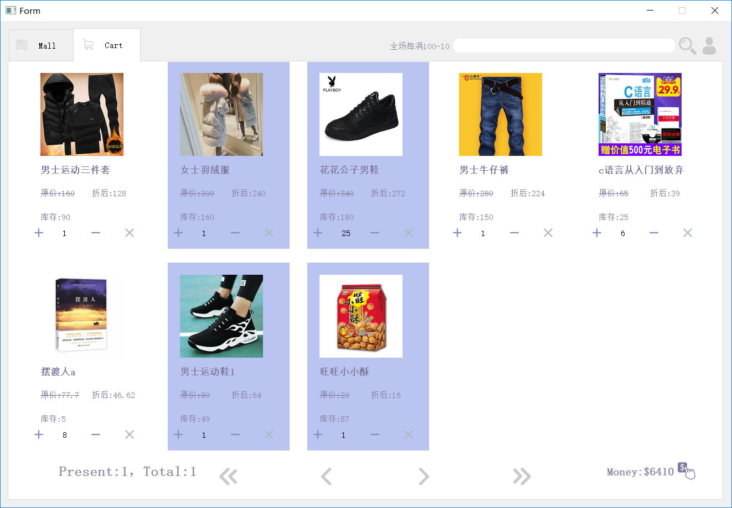

1. 双击商品可查看详情
2. 单击商品可以选中或取消选中
3. 右下角展示已选择商品的总价
4. 下部三个按钮用来翻看第一页、上一页、下一页、最后一页商品
5. 右下部支付按钮点击后打开支付界面
6. 每个购物车内商品的加号、减号、删除按钮可分别添加数目、减少数目、删除购物车商品
7. 增加商品时最多可增加至商品库存量
8. 减少商品时至少保留最后一件商品，不然必须删除键

### 支付界面

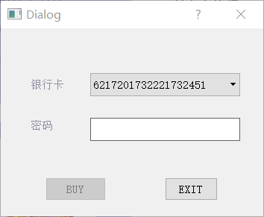

1. 支付测试用例：账户：默认第一个账户。密码：111111（6位）
2. 返回信息：连接失败。原因：银行系统没有打开

密码错误。原因：输入密码有误

余额不足

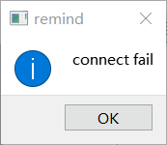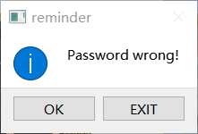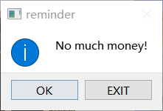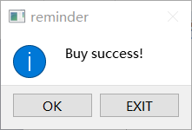

### 商品详细信息

在商城界面或购物车界面双击一个商品，弹出**详细信息窗口，**查看商品详细信息

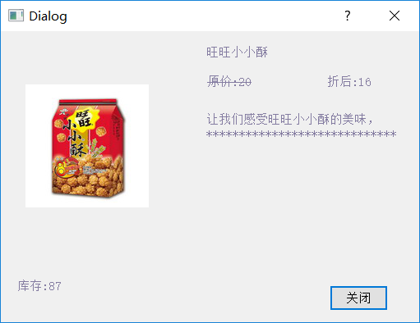

### 个人详情界面

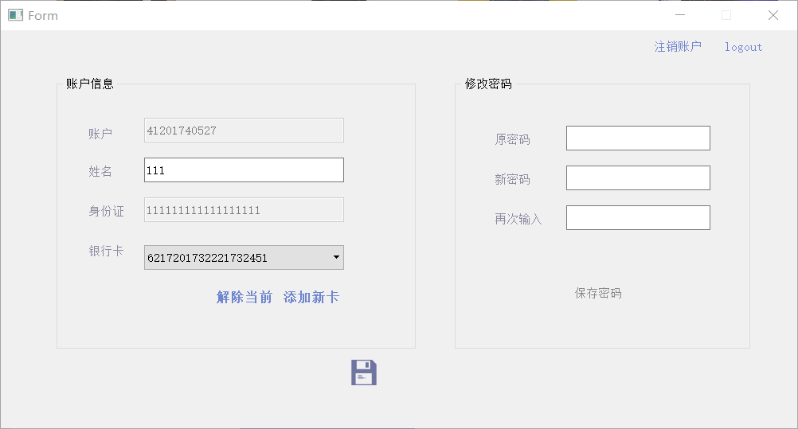

操作：

1. 编辑个人资料：姓名
2. 解除银行卡：在复选框里选择要解除绑定的银行卡，点击解除当前按钮
3. 添加新卡：点击字符串，打开添加银行卡按钮
4. 修改密码：输入原密码，新密码，确认新密码，新密码必须为10-16位字符串。点击保存按钮成功后返回登录界面
5. 注销账户：删除该账户，退出主界面返回登录界面
6. 退出登录：退出主界面返回登录界面
7. 保存按钮点击确认修改按钮，完成修改

### 添加银行卡界面

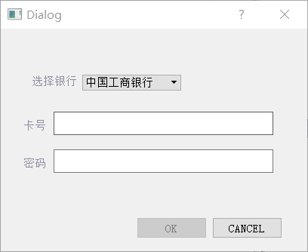

1. 选择绑定卡所属银行
2. 输入要绑定的银行卡号，密码，点击确认绑定
3. 此时，向银行系统发送绑定信息
4. 根据银行系统返回内容，进行提示
5. 此处测试绑定银行卡
6. 绑定成功后，个人信息界面刷新，展示中添加该银行卡信息
7. 添加银行卡测试用例：中国工商银行/账户：6217201756221656114/密码：111111